En la Ciudad de Cabo San Lucas, del Municipio de Los Cabos del Estado de Baja California Sur, siendo las 09:30 horas del día **18 de mayo de 2021**, en las oficinas del Fideicomiso, se llevó a cabo la **QUINGENTÉSIMA QUINCEAVA REUNIÓN DEL SUBCOMITÉ DE OBRAS** del Fideicomiso de Obras de Infraestructura Social de Los Cabos, bajo el siguiente:

ORDEN DEL DIA

1. LISTA DE ASISTENCIA.
2. INSTALACIÓN DEL QUÓRUM.
3. APROBACIÓN DEL ORDEN DEL DÍA.
4. COMENTARIOS A LA MINUTA ANTERIOR (EFECTUADAS PREVIAMENTE VÍA CORREO ELECTRÓNICO) – FIRMA.
5. INFORMES DE TRABAJO.

1. **PROYECTO INTEGRAL CONSTITUYENTES EN CSL.**

*Coordinador de Obras***.**

* UNIDAD TERRITORIAL III, 2ª ETAPA – **PROYECTO EJEC. RECUBRIMIENTO DE TALUDES “EL TEJÓN”**
  + - 1. CONAGUA REVISÓ Y EMITIÓ SUS COMENTARIOS MEDIANTE OFICIO, RESPECTO AL PROY. EJEC. ASÍ COMO LA DELIMITACIÓN DE LA ZONA FEDERAL **(29 MARZO 2021). En espera de la M.I.A. para oficializar la solicitud de concesión ante CONAGUA para la ocupación de terrenos federales y la solicitud de permiso para construir obras de infraestructura hidráulica en el arroyo “El Tejón”.**
* SEGUIMIENTOS PENDIENTES POR SINDICATURA:

1. **CONCESIONES EN EL ÁREA QUE ABARCARÁ EL PIC (AYUNTAMIENTO – CONAGUA)**
2. **SE LLEVÓ A CABO EL DÍA 15 DE ABRIL DE 2021 LA CONTESTACIÓN AL REQUERIMIENTO DE SEMARNAT, SINDICATURA RECIBIÓ EL 13 DE MAYO EL OFICIO CON LA CONTESTACIÓN DE SEMARNAT.**
3. **PLAN DE TRABAJO FOIS 2020**

*Coordinador de Obras*

* OBRA DE PAVIMENTACIÓN DE LA CALLE “LAS PRESAS” EN C.S.L. (CONCEPTOS ADICIONALES Y READECUACIÓN RAMPAS).
* OBRA DE PAVIMENTACIÓN DE LA CALLE ZODIAC, EN SJC. (OBRA EXTRAORDINARIA).
* OBRA DE PAVIMENTACIÓN DE LA CALLE SIN NOMBRE DEL PARQUE 05 DE FEBRERO, EN SJC. (INFORME DE AVANCES).
* PROYECTO EJEC. PAVIMENTACIÓN VADO SANTA ROSA, EN SJC. (SINDICATURA – FIFONAFE).

Se acordó que el tema Proyecto Ejecutivo para la pavimentación del Vado Santa Rosa en San José del Cabo quedará en orden del día y solo se informará en reunión cuando existan avances sustanciales sin dejar de dar seguimiento puntual por parte de los involucrados.

1. **PROYECTO EJECUTIVO PAR VIAL DEMASIAS DE SAN CRISTOBAL EN CSL**

*Coordinador de Obras*

1. **PLAN DE TRABAJO FOIS 2021**

*Coordinador de Obras*

**Proyecto Ejecutivo** para la construcción de la Pavimentación con concreto hidráulico de la Calle Tiburón entre Calle Pez Gallo y Paseo Cabo San Lucas ubicada en la Col. "Los Cangrejos" de la ciudad de Cabo San Lucas, B.C.S. – **12/mayo/2021** se llevó a cabo la visita a campo y la junta de aclaraciones de los proyectos tal y como lo marca el calendario de la licitación.

**Proyecto Ejecutivo** para la construcción de la Pavimentación con concreto hidráulico de la Calle Misión Santa María de Mulegé entre Calle Misión de San Fernando y Av. Leona Vicario ubicada en la col. Mesa Colorada de Cabo San Lucas, B.C.S. – **12/mayo/2021** se llevó a cabo la visita a campo y la junta de aclaraciones de los proyectos tal y como lo marca el calendario de la licitación.

**1 Rehabilitación Planta Potabilizadora:** Colonia Vista Hermosa en San José del cabo, B.C.S.

**2 Rehabilitación Tanque de 3,000 M3** en Cabo Bello y **Rehabilitación de Cárcamo de Rebombeo de Agua Potable**, Fracc. El Tezal en Cabo San Lucas, B.C.S.

**3 Rehabilitación de Cárcamo de rebombeo de agua potable** Col. Matamoros y **Rehabilitación de Tanque de en medio** Col. Arcoíris; en Cabo San Lucas, B.C.S.

**4 Rehabilitación de tanque de 1,000 m3** en Colonia Lomas del Sol, **rehabilitación de estación de bombeo #2** Brisas del Pacífico, **rehabilitación de estación de bombeo #3** **y rehabilitación de cárcamo de rebombeo Palmas**, en Cabo San Lucas, B.C.S.

**5 Rehabilitación de tanque y cárcamo de rebombeo** Colonia Jardines, Cabo San Lucas, B.C.S.

**Nota:** el día 13 de mayo se envió oficio a la Unidad Licitadora de Obras Públicas Municipales para que lleve el proceso de contratación de las 5 acciones del OOMSPASLC.

1. ASUNTOS GENERALES
2. CLAUSURA

**Punto Uno. Lista de Asistencia**. Se pasó la lista de asistencia, la cual forma parte de la presente acta.

**Punto Dos. Instalación del Quórum Legal.** Se determina que existe quórum legal para la celebración de la reunión.

**Punto Tres. Aprobación del Orden del Día.** Se aprueba el orden del día.

**Punto Cuatro. Firma Minuta Anterior (enviada previamente por correo)**.

**Punto Cinco. Informes de Trabajo**

**PROYECTO INTEGRAL CONSTITUYENTES EN CSL.**

**STATUS CONAGUA**

Se recibió oficio en donde CONAGUA manifiesta que el proyecto de delimitación de zona Federal y el proyecto ejecutivo de los taludes para el Arroyo El Tejón cumple con los requisitos y lineamientos establecidos. Se deberá seguir con el proceso de solicitud de concesión y permiso de obra a través de la personalidad jurídica del Municipio formalmente.

**Seguimiento**: **Previo** a solicitar las concesiones de áreas y permiso correspondiente; se deberá cumplir con la Manifestación de Impacto Ambiental (M.I.A.) misma que se está solicitando la exención a SEMARNAT.

**STATUS SEMARNAT**

**Seguimiento:** SEMARNAT emitió documento donde solicitan información técnica adicional para poder seguir con el análisis de la solicitud.

**Seguimiento:** Se llevó a cabo el día 15 de abril la contestación al requerimiento de SEMARNAT.

**Seguimiento:** Sindicatura informó que recibió el 13 de mayo el oficio con la contestación de SEMARNAT.

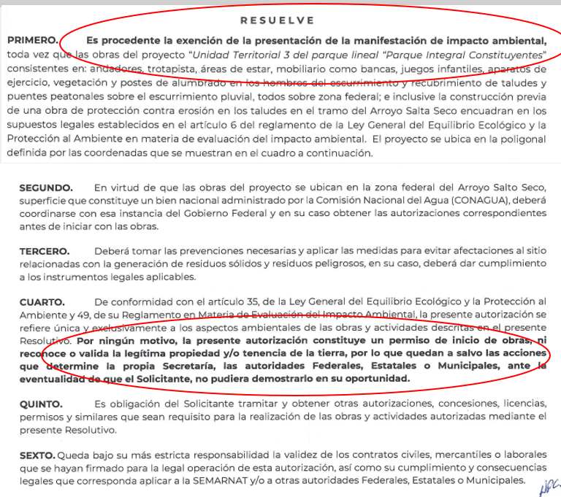

Al respecto la Sindicatura llevará a cabo una reunión con la participación del IMPLAN y el proyectista para la definición de los pasos a seguir para la solicitud de concesión y delimitación de Zona Federal y poder presentar una ruta crítica para seguimiento.

Asimismo, se informa que se invitó por oficio a Plaza Golden para presentación del proyecto el próximo jueves 20 de mayo a las 11:00 hrs.

**PLAN DE TRABAJO 2020.**

**PAV. CALLE LAS PRESAS EN CSL: CIERRE ADMINISTRATIVO**

El coordinador de obras informa a los integrantes del subcomité que se llevó a cabo junta técnica para revisión y análisis de la justificación de conceptos extraordinarios en la obra. Se presenta acuerdo de Junta Técnica para consideración. *La Junta Técnica determina viable que se presente a los subcomités de Obra y de Administración y Finanzas la solicitud de* *ampliación de techo financiero por un importe de $62,849.58 (Sesenta y dos mil ochocientos cuarenta y nueve pesos 58/100) incluye I.V.A. que se requieren para pagarle al contratista: Desarrolladora de Infraestructura Inmobiliaria ICB S.A. de C.V. por concepto de trabajos adicionales y extraordinarios que se tuvieron que ejecutar en la obra de Pavimentación de la Calle Las Presas.*



**ACUERDO**

**SO-515-1** Se acuerda que se esperará hasta la formalización de la aprobación por parte de los vecinos de la calle Las Presas en CSL correspondiente a la modificación de rampas de acceso para presentar ante el Comité Técnico la ampliación de techo financiero por un importe de **$62,849.58 (Sesenta y dos mil ochocientos cuarenta y nueve pesos 58/100) incluye I.V.A**.

**PAV. CALLE ZODIAC EN SJC:**

El coordinador de obras presenta a los integrantes del subcomité video donde se aprecia la terminación de los trabajos. Asimismo, informa que se llevó a cabo junta técnica para revisión y análisis de la justificación de conceptos extraordinarios necesarios en la obra. *Acuerdo de Junta Técnica para consideración: La Junta Técnica determina viable que se presente a los subcomités de Obra y de Administración y Finanzas la solicitud de ampliación de contrato para que se ejecuten trabajos de carácter extraordinarios correspondientes a la protección contra socavación de banquetas, guarniciones y concreto en la obra de la pavimentación de la calle Zodiac, por un importe de $200,719.98 (Doscientos mil setecientos diecinueve pesos 98/100) incluye I.V.A. este importe resulto de la revisión y autorización que llevo a cabo la Dirección General Municipal de Obras Publicas a los precios unitarios que la Constructora ROJA S.A. de C.V. presentó al Fideicomiso y no rebasa el techo financiero autorizado por el Comité Técnico.*

**ACUERDO**

**SO-515-2** Se acuerda que se ejecuten trabajos de carácter extraordinarios correspondientes a la protección contra socavación de banquetas, guarniciones y concreto en la obra de la pavimentación de la calle Zodiac en SJC, por un importe de **$200,719.98 (Doscientos mil setecientos diecinueve pesos 98/100) incluye I.V.A.**

**PAV. CALLE SIN NOMBRE DEL PARQUE 05 DE FEB EN SJC:**

El coordinador de obras presenta a los integrantes del subcomité informe fotográfico de avances en donde se refleja un avance ejecutado del 100% contra un 100% programado. Se presenta informe de terminación de los trabajos. Asimismo, se informa que se esta en proceso el cierre del balance general y la revisión de conceptos extraordinarios que requiere la obra. Se atenderá la posibilidad de dejar el alumbrado de túnel durante el día y en cuanto se entregue la obra a la autoridad Municipal se le hará la recomendación para que se deje encendido.

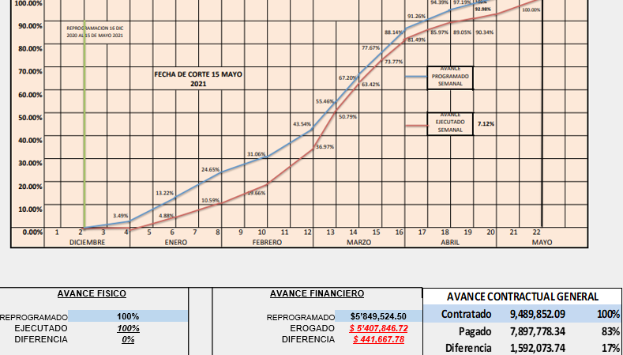

**PROY. EJEC. PAR VIAL DEMASÍAS DE SAN CRISTÓBAL EN C.S.L. -** **ESTUDIO DE INGENIERÍA DE TRANSITO.**

El coordinador de obras informa a los integrantes del subcomité que se tiene programada junta técnica el próximo jueves 20 de mayo con la participación de la contratista para presentación de la entrega preliminar de los aforos.

**PLAN DE TRABAJO 2021.**

**PROYECTOS EJECUTIVOS.**

El coordinador de obras informa a los integrantes del subcomité que se llevaron a cabo visita al sitio de la obra y junta de aclaraciones.



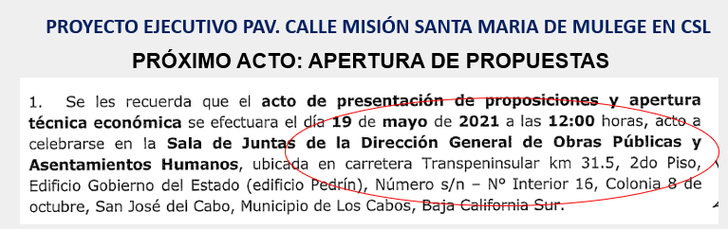

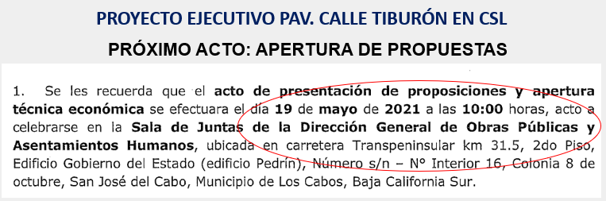

**PLAN DE TRABAJO 2021.**

**OBRAS OOMSAPAS 2021**

El coordinador de obras informa a los integrantes del subcomité que se solicitó proceso de licitación correspondiente. Se enviará Cronograma emitido por la Coordinación de Licitaciones de la Dirección General de Obras Públicas para conocimiento.

**Punto Siete.** **Clausura**. No habiendo más asuntos que tratar, se da por terminada la presente reunión siendo las 10:25 horas, firmando todos los que en ella intervinieron.

|  |  |  |
| --- | --- | --- |
| **ORGANISMO** | **PROPIETARIO** | **SUPLENTE** |
| **Gobierno Estatal** | Miguel Ángel Hernández Vicent | Fernando Patiño Romero |
| **Gobierno Estatal** | Erick Morales de la Peña | Roberto Lagunes Ramírez |
| **Congreso del Estado** |  |  |
| **Gobierno Municipal** | Israel López Martínez |  |
| **Gobierno Municipal** | Mario Alejandro Fernández Briseño | Claudia Chapina Barahona |
| **Gobierno Municipal** | Rogelio Magaña Posadas | Luis Contreras Castro |
| **Gobierno Municipal** |  | Víctor Hugo Green Palacios |
| **Colegio de Arquitectos** | Alberto Medina Chavarin | Hugo Espinosa García |
| **Colegio de Ingenieros** | Francisco Campas Duarte | Gilberto Lira Garcés |
| **ITES** | Juan del Rio Torres | Sergio Mendoza Ruiz |
| **CANACINTRA** | Arturo F. Peraza Grijalva | Teresa Gutiérrez Mayoral |
| **Consejo Coordinador** | Julio Cesar Castillo Gómez | Fabián Cervantes Gil |
| **Consejo Coordinador** | Francisco Parra Carriedo | Jorge Carrera Tovar |
| **Consejo Coordinador** | Jorge Tinoco Uscanga | Sergio Adler Przasnyski |
| **Consejo Coordinador** | Hilda Arras Rueda |  |
| **Asociación de Hoteles** | Lilzi Orcí Fregoso | Elisa Araos Arras |
| **Contraloría General** | Jorge Sánchez González | Eduardo Cortés Peña |
| **Contraloría Municipal** |  | Alejandro Bringas Sánchez |
| **IMPLAN** | Ussiel García Moreno | Beatriz González Gibert |
| **OOMSAPAS** | Arturo Sandoval Montaño | Hugo Lucero Cota |